DESEMPEÑO COMERCIAL Y ESTRATEGIA - RESTAURANTE LA ANALÍTICA
Camila Aguado - Samuel Bustos
$3,886.56  Ingresos totales (2 semanas) | 500  Registros de venta
1. RESUMEN EJECUTIVO
En las dos semanas registradas, el restaurante generó $3,886.56 en ingresos sobre 500 registros de venta. La Semana 2 cerró levemente por debajo de la Semana 1 ($1,923.88 frente a $1,962.68; -2.0%), con un ingreso promedio por registro algo menor ($7.70 frente a $7.85).
El hallazgo principal:el plato que más se pide no es el que más dinero le deja al negocio. Drink es la bebida más pedida (59 veces), pero por su bajo precio solo genera $97.20. En cambio, Steak se pide menos (50 veces) pero, al tener un precio más alto, aporta $1,249.50: el mayor ingreso de todo el menú.

2. DESEMPEÑO DEL MENÚ  Frecuencia e ingresos no son el mismo indicador: la frecuencia mide cuántas veces se elige un producto, mientras que los ingresos dependen también del precio. Los 10 productos del menú, ordenados por ingresos:  Producto Frecuencia Ingresos  Steak 50 pedidos $1,249.50  Pasta 54 pedidos $752.50  Burrito 57 pedidos $569.43  Salad 48 pedidos $535.90  Quesadilla 49 pedidos $202.70  Sushi 43 pedidos $166.60  Taco 46 pedidos $133.30  Drink 59 pedidos $97.20  Pizza 39 pedidos $91.60  Donut 55 pedidos $50.00  De esta tabla podemos observar:  Los productos más importantes: Steak, Pasta, Burrito son los productos que más ingresos generan, y juntos representan más del 78% del total.  Los populares de bajo aporte: Drink y Donut se venden con mucha frecuencia (59 y 55 pedidos) pero aportan muy poco ingreso ($97.20 y $50.00). | 2.Frecuencia e ingresos por producto  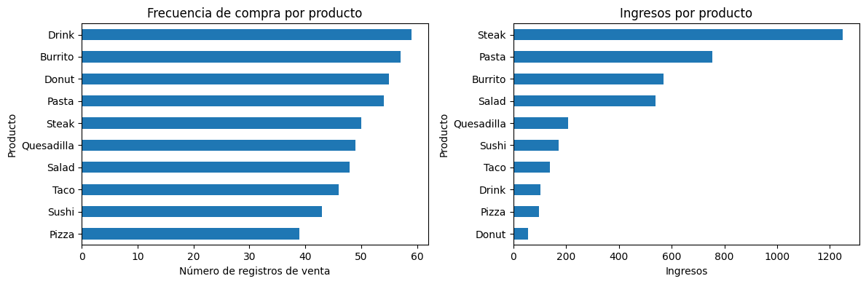
3. COMPORTAMIENTO SEMANAL  ▪ Registros de venta: 250 en la Semana 1 y 250 en la Semana 2 (sin variación).  ▪ Ingresos: $1,962.68 (Semana 1) frente a $1,923.88 (Semana 2) — una diferencia de $38.80.  ▪ Ingreso promedio por registro: $7.85 frente a $7.70 — una diferencia de $0.16. | 3.Ingresos por semana  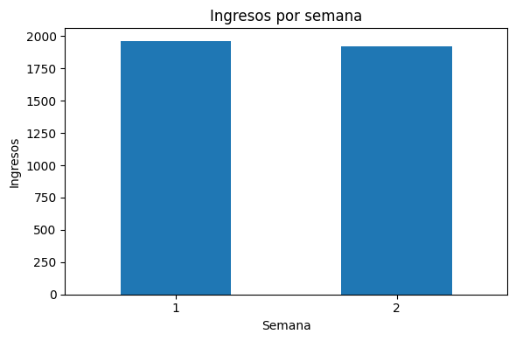
4. DIAGNÓSTICO DE RECURRENCIA
De los 221 clientes únicos de la Semana 1, 46 volvieron a comprar en la Semana 2: una tasa de recurrencia del 20.8%. Cerca de 4 de cada 5 clientes de la primera semana no repitieron dentro de la ventana observada.
▪ Acción de fidelización propuesta: implementar un programa de fidelidad ya sea tarjeta de sellos o beneficio digital dirigido al grupo recurrente, junto con una oferta de segunda visita para los clientes de una sola compra.
5. PERFIL DE CONSUMO Y RECOMENDACIÓN FINAL
Las ocupaciones que agregaron más ingresos fueron Compensation Analyst, Sales Representative, Marketing Manager, Cost Accountant y Assistant Media Planner (entre $73 y $117 cada una, cerca del 12% de los ingresos totales en conjunto). Esto sugiere una base de clientes diversa y no concentrada en pocos perfiles.
▪ Acción prioritaria que proponemos: lanzar en las próximas dos semanas un programa de fidelización enfocado en el 20.8% de clientes recurrentes, revisar el desempeño de Pizza y Donut como por ejemplo precio, ingredientes o promociones, y ampliar la ventana de datos para confirmar si la variación semanal observada es una tendencia real dentro del restaurante

